ВСЕРОССИЙСКИЙ ТАНЦЕВАЛЬНЫЙ ФЕСТИВАЛЬ – КОНКУРС
2026 ГОД

KING OF THE DANCE

САША ОШКИН

ЛЮБОВЬ ПЕРОВА
КРИСТИНА МАЦКЕВИЧ

ГЕННАДИЙ КНЯЗЬКОВ





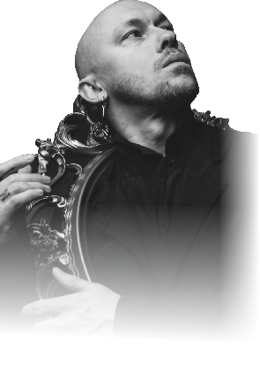

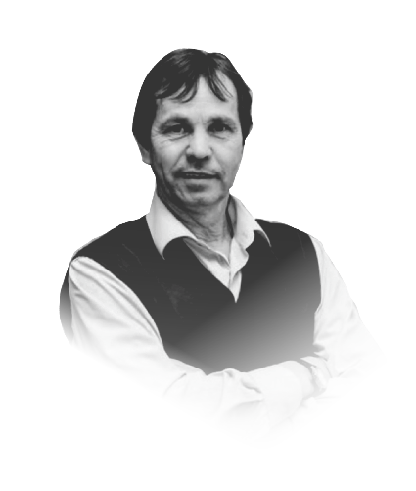



РОСТОВ-НА-ДОНУ
6 июня
Областной Дом Народного Творчества (ОДНТ) Адрес: площадь Карла Маркса 5/1




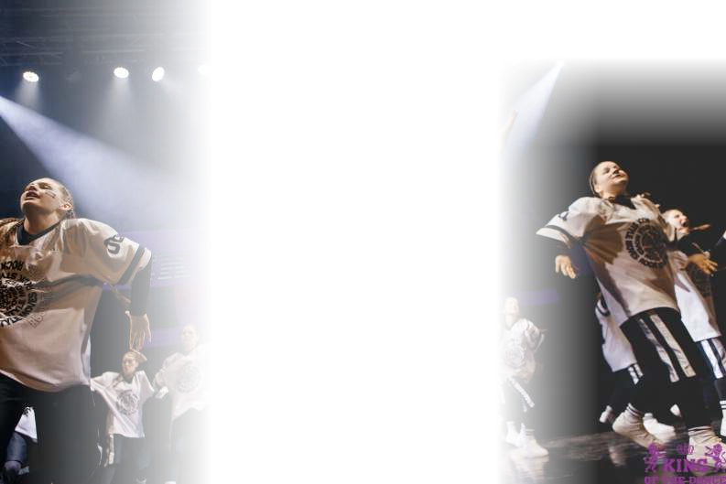




ВСЕРОССИЙСКИЙ ТАНЦЕВАЛЬНЫЙ ФЕСТИВАЛЬ-КОНКУРС KING OF THE DANCE 2026

ЦЕЛИ И ЗАДАЧИ
  - Создание условий для дальнейшего развития любительского, хореографического творчества и культурного потенциала РФ;
  - Обеспечение культурного обмена между творческими коллективами;
  - Выявление лучших танцевальных коллективов РФ и популяризация эстрадного, современного, уличного, классического, народного и народно-стилизованного танца среди детей и молодежи.

ШАГ 1. ПРОЙДИ ВИДЕО ОТБОР!
Чтобы пройти видеоотбор, просто перейдите в Telegram-канал и отправьте видео вашего конкурсного номера — мы с нетерпением ждем ваших талантов!

ШАГ 2. ОТПРАВЬ ЗАЯВКУ
ССЫЛКА КЛИКАБЕЛЬНА, ЖМИ

ШАГ 3. ОТВЕТ НА ОТПРАВЛЕННЫЙ ВИДЕОМАТЕРИАЛ
участника предоставляется в срок до 3 (трёх) рабочих дней с момента получения видео организаторами.
Надеемся - ВЫ станете нашим участником!

УЧАСТНИКОМ Всероссийского фестиваля-конкурса «King of the dance» может стать коллектив, который в срок до 20 мая 2026 г.
прислал заявку на почту конкурса: king_fest2021@mail.ru
СТАРТ ПРИЁМА ЗАЯВОК : 10 АПРЕЛЯ 2026 ГОД ВНИМАНИЕ: ПРИЁМ ЗАЯВОК МОЖЕТ БЫТЬ ЗАКРЫТ ДОСРОЧНО!

*Коллектив может заявить не более 2 номеров в одной возрастной категории/номинации (ансамбли, малые формы). Участие в конкурсных выступлениях.
**Конкурсные выступления в рамках конкурса «KING OF THE DANCE» проводятся исключительно для ансамблей и малых форм. Участие дуэтов и солистов не предусмотрено.




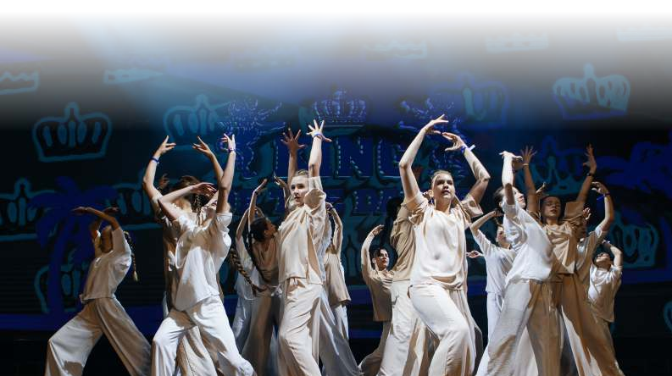
ПОРЯДОК ПРОВЕДЕНИЯ
Всероссийский танцевальный фестиваль - конкурс «KING OF THE DANCE» Дата: 6 июня 2026 год
Место: Областной дом народного творчества (площадь Карла Маркса 5/1)
  - Всероссийский танцевальный фестиваль - конкурс
«KING OF THE DANCE» проводится ежегодно. В программу входят: конкурсные выступления, торжественная церемония награждения всех участников.
  - Конкурс является открытым и доступным для каждого участника в возрасте от 5 лет и старше.
  - Победителями становятся коллективы, набравшие наиболее высокий балл.
  - Выступления конкурсантов оцениваются открытым голосованием по 10-ти бальной системе.
  - Вход в зрительный зал осуществляется строго по браслетам, выдаваемым участникам и сопровождающим во время регистрации.Отсутствие браслета является основанием для отказа в проходе в зрительный зал!
Проход участников на сцену во время конкурсной программы также осуществляется исключительно при наличии браслета.Лица без браслета к участию в сценической части допускаются не будут!

ТЕХНИЧЕСКИЕ ХАРАКТЕРИСТИКИ
  - Размер сцены: 10 х 12 м
  - Допускается: световое оформление номера.
  - Возможно использование атрибутики под конкурсные номера
  - ЗАПРЕЩАЕТСЯ!!! Во время конкурсных выступлений использование на сцене муки, воды, конфетти и т.п. Сцена до и после выступления каждого коллектива должна быть сухой и чистой.

ТО САМОЕ ВРЕМЯ, ТО САМОЕ МЕСТО




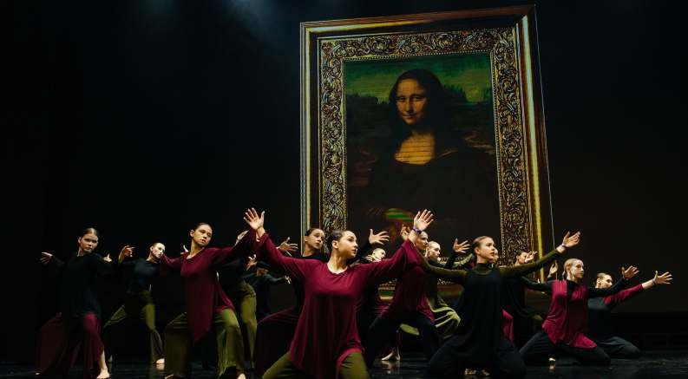
ВОЗРАСТНАЯ КАТЕГОРИЯ

В НОМИНАЦИИ ХОРЕОГРАФИЯ:
І возрастная категория от 5 лет до 7 лет
Il возрастная категория от 8 лет до 10 лет IlI возрастная категория от 11 лет до 13 лет
- возрастная категория от 14 лет до 16 лет
- возрастная категория от 16 лет и старше
Первая смешанная возрастная категория от 5 лет до 12 лет Вторая смешанная возрастная категория от 13 лет и старше Третья смешанная возрастная категория от 5 лет и старше

Номинации | Количественный состав | Продолжитель-  ность номера
Народный танец (народно-стилизованный танец, этнический танец) | Малые формы от 3 до 7 человек  Ансамбль от 8 человек | Ансамбль до 5 минут  Малые формы до 2,30 минуты
Классический танец | Малые формы от 3 до 7 человек  Ансамбль от 8 человек | Ансамбль до 5 минут  Малые формы до 2,30 минуты
Эстрадный танец (джазовый танец) | Малые формы от 3 до 7 человек  Ансамбль от 8 человек | Ансамбль до 5 минут  Малые формы до 2,30 минуты
Street dance (hip-Hop, dancehall, break dance, jazz funk и т.д.) | Малые формы от 3 до 7 человек  Ансамбль от 8 человек | Ансамбль до 5 минут  Малые формы до 2,30 минуты
Современная хореография (contemporary, modern, experimental и т.д.) | Малые формы от 3 до 7 человек  Ансамбль от 8 человек | Ансамбль до 5 минут  Малые формы до 2,30 минуты
Спортивный танец (чирлидинг,  спортивно-бальный танец, акробатический рок-н-ролл, акробатический танец,  буги вуги и т.д.) | Малые формы от 3 до 7 человек  Ансамбль от 8 человек | Ансамбль до 5 минут  Малые формы до 2,30 минуты
Свободная категория (танцевальное шоу; концертно- зрелищные номера; цирковое представление; вокал + хореография; восточный танец; флешмоб; театрализованное представление с элементами хореографии; театр мод (дефиле); степ; барабанное шоу; любой вид хореографии, который не представлен в других номинациях. |  | Ансамбль до 8 минут

ОБЩИЕ КРИТЕРИИ ОЦЕНКИ
Сценичность (пластика, костюм, реквизит, культура исполнения); Подбор и соответствие музыкального и хореографического материала; Артистизм, раскрытие художественного образа.
Композиционное построение номера; Исполнительское мастерство; Техника исполнения движений;

ОТКРЫТОЕ ГОЛОСОВАНИЕ
После исполнения конкурсного номера участники
остаются на сцене для оглашения результатов членами жюри, в связи с проведением открытого голосования.

СОСТАВ ЖЮРИ

Саша Ошкин

г.Москва

г.Краснодар
Мировой презентер в 46 странах мира, хореограф, танцор, инноватор. Один из основателей и хореографов команды "Jack's Garret", "Red Bull Изнанка", "Вне поля зрения". Создатель революционной системы физических практик Simetrica®. Соавтор SaMa-Yoga.
Опыт работы в танцевальной индустрии более 20 лет.

Любовь Перова

танцовщица, преподаватель и ведущая мастер-классов
- Хореограф спектаклей современного танца и драматических спектаклей
- Ведущая актерско-пластических курсов
- Многократный номинант премии "Золотая Маска" в составе независимой танцевала компании «Воздух»
- Участие и показы спектаклей в рамках Российских и Международных фестивалей
- Номинант премии "Золотая Маска" в 2024г., как "лучший спектакль современного танца" и "лучшая женская роль»

Геннадий Князьков

г.Краснодар

г.Керчь
Заслуженный деятель искусств Кубани, Заслуженный работник культуры Башкирии, доцент, хореограф - постановщик, Лауреат премии Краснодарского края в области культуры иискусства,
педагог - хореограф Детской школы искусств и казачьей культуры им. В. Г. Захарченко " (школа Кубанского казачьего хора)

Кристина Мацкевич



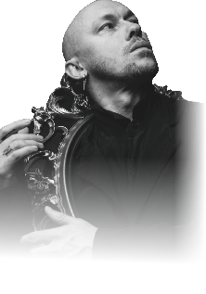

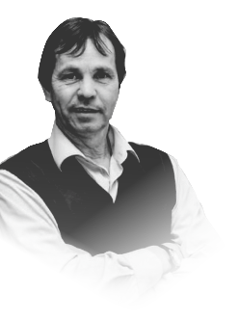

блогер - миллионник , участница телевизионных проектов , балетмейстер государственных театров Крыма , автор лицензированных
курсов для хореографов

РЕШЕНИЕ ЖЮРИ ЯВЛЯЕТСЯ ОКОНЧАТЕЛЬНЫМ И ИЗМЕНЕНИЮ НЕ ПОДЛЕЖИТ!

СОСТАВ ЖЮРИ
6 июня
Регистрация участников I отделения проводится с 08:00 до 09:00.
I отделение 9:30 - 13:00

Саша Ошкин

Любовь Перова

Геннадий Князьков
Кристина Мацкевич


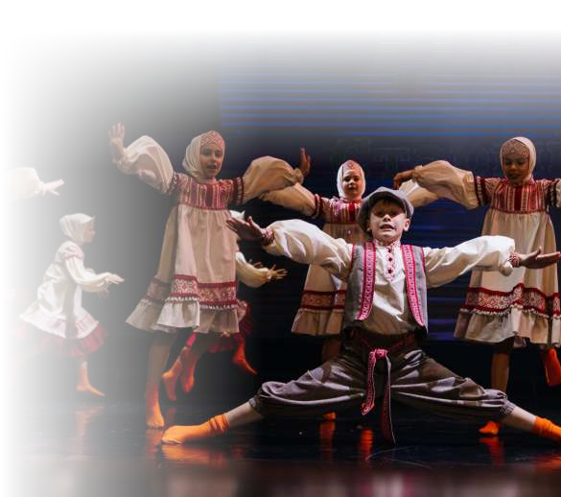
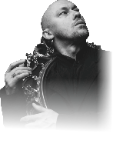



Номинации: Народный танец, эстрадный танец, современная хореография, street dance и свободная категория
Возрастные категории:
І возрастная категория от 5 до 6 лет
Il возрастная категория от 8 до 10 лет IlI возрастная категория от 11 до 13 лет
Первая смешанная возрастная категория от 5 до 12 лет Третья смешанная возрастная категория от 5 лет и старше

ТОРЖЕСТВЕННАЯ ЦЕРЕМОНИЯ НАГРАЖДЕНИЯ
I отделение 14:00 - 15:00
Участники и руководители коллективов обязаны выходить на церемонию награждения в опрятном и соответствующем
мероприятию внешнем виде (сценический костюм, репетиционная форма или торжественный наряд).
- Именные награды от членов жюри
- За развитие культуры народного танца
- Лучшая детская постановка
- Лучшая балетмейстерская работа
- За самый яркий сценический образ и костюм
- Открытие года
- KIDS of the dance

По решению жюри будет выбрано
ТОП - 5 сильнейших коллективов Всероссийского танцевального фестиваля- конкурса
«KING OF THE DANCE»

СОСТАВ ЖЮРИ
6 июня
Регистрация участников II отделения проводится с 12:00 до 13:00.
II отделение 15:00 - 20:00

Саша Ошкин

Любовь Перова

Геннадий Князьков
Кристина Мацкевич




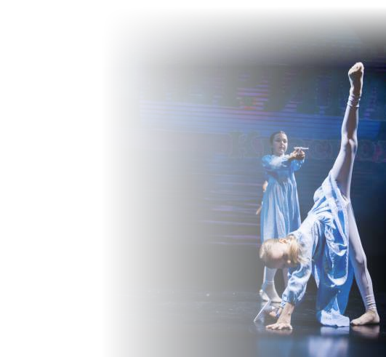
Номинации: народный танец, эстрадный танец, современная хореография, street dance и свободная категория
Возрастные категории:
IlI возрастная категория от 11 до 13 лет
IV возрастная категория от 14 до 16 лет
V возрастная категория от 16 лет и старше
Вторая смешанная возрастная категория от 13 лет и старше

ТОРЖЕСТВЕННАЯ ЦЕРЕМОНИЯ НАГРАЖДЕНИЯ
II отделение 21:00 - 22:00
Участники и руководители коллективов обязаны выходить на церемонию награждения в опрятном и соответствующем мероприятию внешнем виде (сценический костюм, репетиционная форма или торжественный наряд).

- Кубок "Золотая терпсихора" от депутата законодательного собрания РО Жуковой И.А
- Именные награды от членов жюри
- Лучшая театральная постановка
- Приз зрительских симпатий за самый массовый и зрелищный номер
- ART - проект года
- В ногу со временем

По решению жюри будет выбрано
ТОП - 5 сильнейших коллективов Всероссийского танцевального фестиваля- конкурса
«KING OF THE DANCE»

ГЛАВНЫЕ НАГРАДЫ




АБСОЛЮТНЫЙ ПОБЕДИТЕЛЬ
во всех номинациях

ГРАН-ПРИ
эстрадный танец

ВИЦЕ ГРАН-ПРИ
эстрадный танец

ГРАН-ПРИ
в номинации современная хореография

ВИЦЕ ГРАН-ПРИ
в номинации современная хореография

ГРАН-ПРИ
в номинации народный танец, народно-стилизованный танец

ВИЦЕ ГРАН-ПРИ
в номинации народный танец, народно-стилизованный танец

ГРАН-ПРИ
в номинации STREET DANCE

ВИЦЕ ГРАН-ПРИ
в номинации STREET DANCE

ГРАН-ПРИ
В номинации свободная категория

ВИЦЕ ГРАН-ПРИ
В номинации свободная категория

ГРАН-ПРИ
современная хореография

ВИЦЕ ГРАН-ПРИ
современная хореография
Кубок Золотая Терпсихора От депутата законодательного собрания РО Жуковой И.А.
Кубок, диплом, ценный подарок

Кубок, диплом, ценный подарок

Кубок, диплом, ценный подарок

Кубок, диплом, ценный подарок

Кубок, диплом, ценный подарок

Кубок, диплом, ценный подарок

Кубок, диплом, ценный подарок

Кубок, диплом, ценный подарок

Кубок, диплом, ценный подарок

Кубок, диплом, ценный подарок

Кубок, диплом, ценный подарок

Кубок, диплом, ценный подарок

Кубок, диплом, ценный подарок

Кубок, диплом, специальный подарок


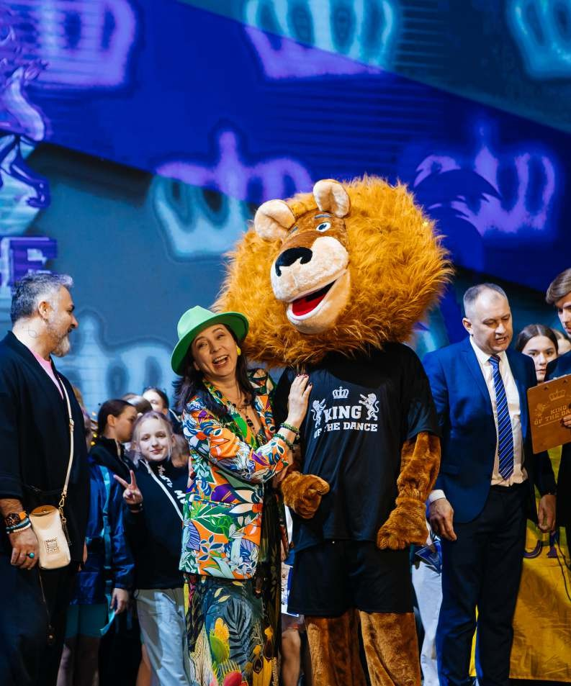
ОРГАНИЗАЦИОННЫЙ ВЗНОС
При подаче заявки и оплате конкурсных взносов до 6 мая 2026 г. (включительно):

категория «Ансамбль» — 700₽ с каждого участника за один номер; категория «Малые формы» — 900₽ с каждого участника за один номер.

При подаче заявки и оплате конкурсных взносов начиная с 7 мая 2026 г.:

категория «Ансамбль» — 900₽ с каждого участника за один номер; категория «Малые формы» — 1300₽ с каждого участника за один номер.


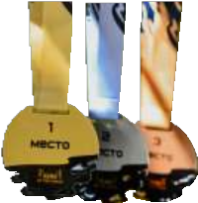

ДОПОЛНИТЕЛЬНЫЕ УСЛУГИ
Заказ брендированной медали. Участники конкурса имеют возможность заказать брендированную медаль фестиваля-конкурса
«KING OF THE DANCE».
Медаль изготовлена из железа и вручается на торжественной церемонии награждения победителям, занявшим 1-е, 2-е или 3-е место,
в соответствии с протоколом результатов конкурса. Заказ оформляется заранее через организаторов
Стоимость медали 900₽ шт.

Заказ сувенирной медали. Участники конкурса имеют возможность заказать сувенирную медаль фестиваля-конкурса «KING OF THE DANCE». Медаль изготовлена из пластика и вручается на торжественной церемонии награждения всем желающим участникам.
Заказ оформляется заранее через организаторов
Стоимость медали 350₽ шт.

Заказ именного диплома. Участники конкурса имеют возможность заказать именной диплом фестиваля-конкурса «KING OF THE DANCE». Диплом
оформляется на имя участника (для всех желающих, без привязки к занятым местам).
Заказ оформляется заранее через организаторов
Стоимость именного диплома 200₽ шт.

Заказ брендированного кубка. Участники конкурса, занявшие 1-е, 2-е или 3-е место, имеют возможность заказать брендированный кубок фестиваля-конкурса «KING OF THE DANCE». Кубок вручается на торжественной церемонии награждения победителям, занявшим
- е, 2-е или 3-е место, в соответствии с протоколом результатов конкурса. Заказ оформляется заранее через организаторов.
Стоимость брендированного кубка 3000₽ шт.

Браслет для сопровождающих лиц. Участники конкурса имеют возможность приобрести входной браслет для сопровождающих лиц (родителей или других гостей), предоставляющий доступ к мероприятию без предоставления посадочного места. Заказ оформляется заранее через организаторов
Стоимость браслета до 31 мая 2026 года 400₽ шт.
Стоимость браслета с 1 июня 2026 года 600₽ шт.

Для участия в конкурсе и получения сувенирной продукции необходимо оформить предварительный заказ по телефону +7 903 489-64-86 (Ксения)
Для оформления браслетов для сопровождающих лиц
также требуется предварительная заявка по телефону +7 904 344-55-24 (Ирина) Заказы принимаются заблаговременно!




ФИНАНСОВЫЕ УСЛОВИЯ
Оплата конкурсных взносов
  - Оплата конкурсных взносов осуществляется на расчетный счет:
40802 810 8 0100 0046991
ИП Виноградов Анатолий Геннадьевич ИНН: 615501506738
Банк: Южный филиал ПАО «Промсвязьбанк» БИК: 041806715.
  - Оплата производится на основании договора, который необходимо заключить до 20 мая 2026 г.
  - Согласно условиям договора, сумма организационных (конкурсных) взносов должна быть зачислена на расчетный счет до 1 июня 2026 г.
  - В ответном письме, содержащем подтверждение участия в фестивале-конкурсе, необходимо направить реквизиты организации/участника для оформления договора.
  - Дополнительная информация предоставляется директором проекта — Пищиковой Анной Петровной.
  - Срок оплаты конкурсных взносов: до 1 июня 2026 г.

По всем финансовым вопросам, заключением договоров - обращаться по телефону 8-928-755-00-22 Пищикова Анна Петровна

Предварительные заказы и доп. услуги
  - Для получения сувенирной продукции необходимо
оформить предварительный заказ по телефону +7 903 489-64-86 (Ксения) до 25 мая 2026 г.
  - Для изготовления браслетов для сопровождающих лиц требуется предварительная заявка по телефону +7 904 344-55-24 (Ирина). Заказы принимаются до 1 июня 2026 г.
  - Стоимость браслетов:- до 31 мая 2026 года — 400 ₽/шт.
- с 1 июня 2026 года — 600 ₽/шт.


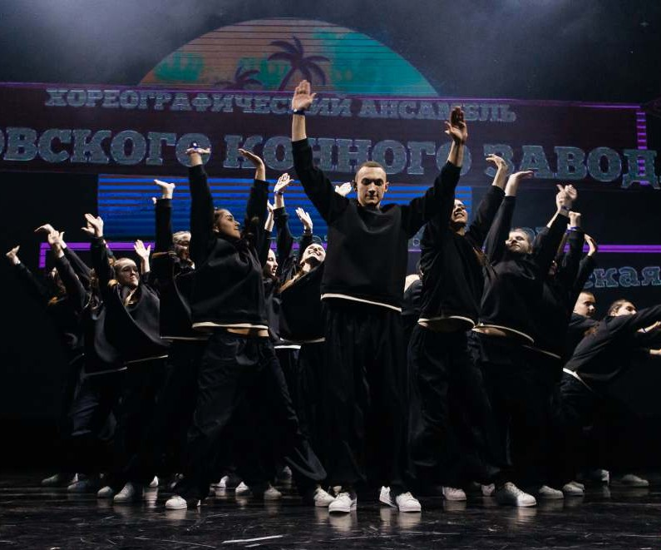
Главный организатор:
Виноградов Анатолий Геннадьевич Тел.: 8-928-111-86-28

Директор проекта:
Пищикова Анна Петровна Тел.: 8-928-755-00-22

Администратор проекта: Ломоносова Ирина Олеговна Тел.: 89043445524

Дополнительная информация эл. почта: king_fest2021@mail.ru Страница в вконтакте: vk.com/kingofthedance
Инстаграм: kingofthedance_fest

ССЫЛКА КЛИКАБЕЛЬНА, ЖМИ

